Физкультурное занятие в старшей группе.
Повторение броска в цель.

05.05.2021 г. было проведено физкультурное занятие на свежем воздухе в старшей группе.
Дети повторяли технику броска в цель.

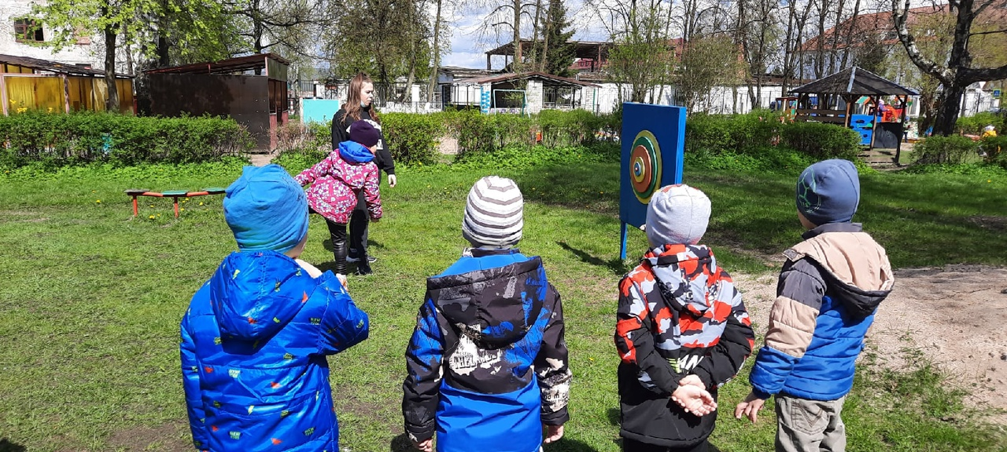

С поставленной задачей практически все дети справились на отлично.

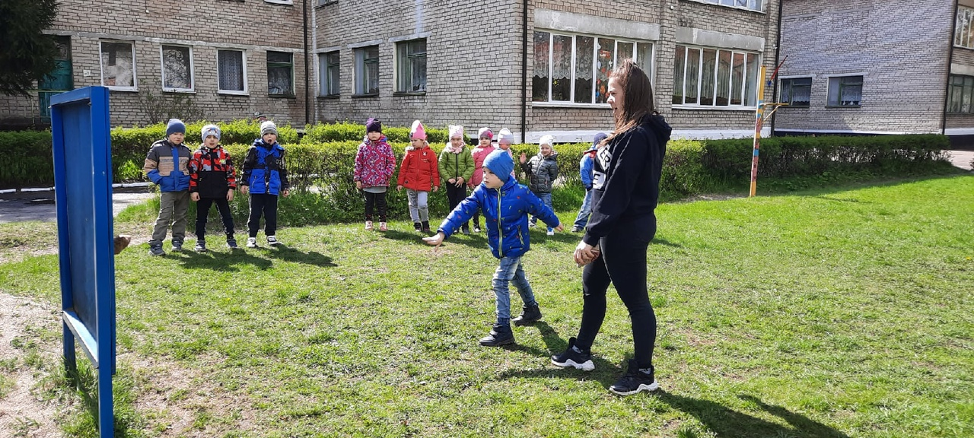

Как правило, в конце занятия была проведена подвижная игра «Вышибалы». Дети так же во время игры совершенствовали технику броска и меткости.

